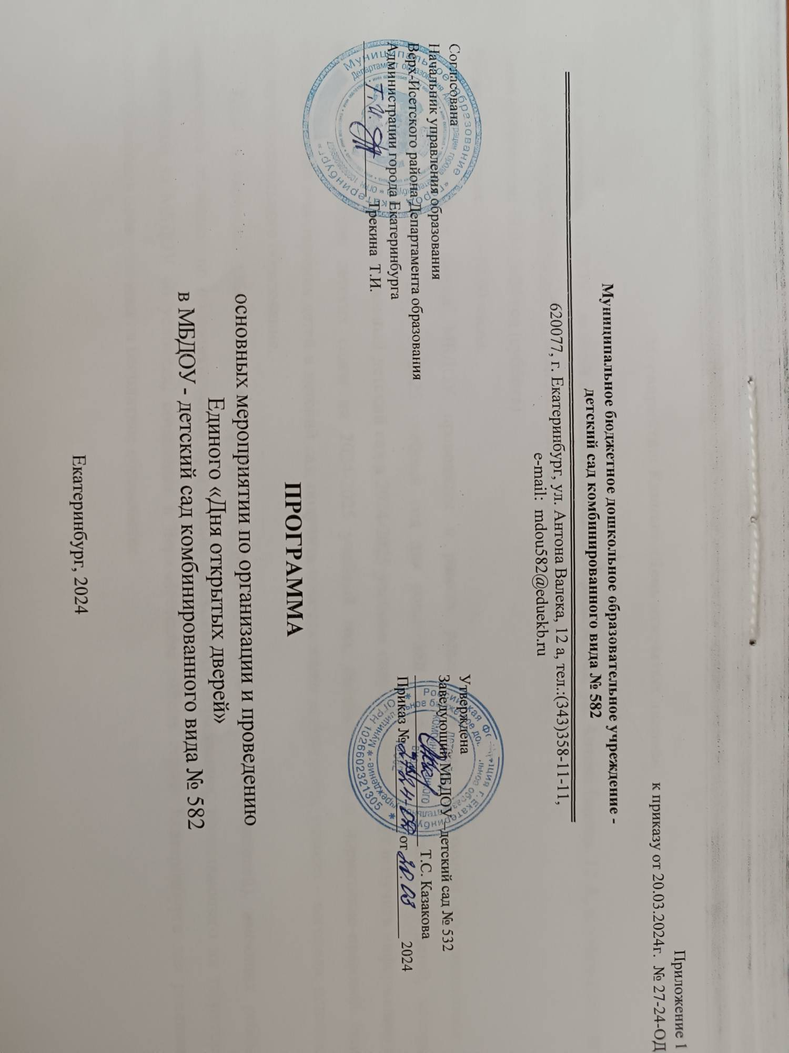Мероприятие: Единый «День открытых дверей»

Место проведения: МБДОУ - детский сад комбинированного вида № 582, ул. Антона Валека, 12 А, телефон (343)358-11-11, e-mail: mdou582@eduekb.ru; официальный сайт 582.tvoysadik.ru
Дата проведения: 13.04.2024 год (суббота)
Время проведения: с 10-12.00 часов.
День открытых дверей МБДОУ проводится в рамках реализации плана-программы по подготовке к комплектованию МБДОУ на 2024-2025 учебный год для родителей (законных представителей) детей, которые планируют пойти в муниципальный детский сад в 2024-2025 учебном году. Родители смогут получить информацию по вопросам комплектации детских садов на 2024-2025 учебный год, познакомиться с нормативно-правовой базой комплектования и зачисления детей в детский сад, получить консультацию воспитателя, учителя – логопеда, психолога в области дошкольного образования.
Цель проведения: Обеспечение информирования родителей (законных представителей), имеющих ребёнка, подлежащего обучению по образовательным программам дошкольного образования, проживающего на территории, закреплённой за МБДОУ об условиях, созданных в Верх-Исетском районе города Екатеринбурга для реализации конституционных прав человека на бесплатное образование.

Задачи:
- Организовать мероприятия для родителей (законных представителей), детей, подлежащих обучению по образовательным программам дошкольного образования, по ознакомлению с системой дошкольного образования в городе Екатеринбурге.
- Обеспечить консультирование родителей (законных представителей) по вопросам комплектования МБД0У в 2024 году.
Участники мероприятия: родители (законные представители) детей, не посещающих дошкольные образовательные учреждения г. Екатеринбурга.
Принцип организации работы: прослушивание информации, участие в опросе, диалог по интересующим вопросам.
План проведения дня открытых дверей

№ п/п |  | Основное действие |  | Сроки проведения |  | Планируемый результат |  | Ответственный
1 |  | Подготовительный этап (целевая аудитория - руководители ДОУ, педагоги, родители)
1.1. |  | Уведомление родителей (законных  Представителей) детей, проживающих на закрепленной за МДОО территорией о мероприятии на официальном сайте МБДОУ, информационных стендах. |  | до 13.04.2024 |  | Информирование родителей, имеющих ребенка, подлежащего обучению по образовательным программам дошкольного образования, проживающего на территории, закрепленной за МБДОУ |  | Заместитель заведующего  Сербул Г.Е.
2 |  | Основной этап - проведение Единого «Дня открытых дверей» 13.04.2024
 |  | Встреча и регистрация родителей (законных представителей) |  |  |  | Родители (законные представители) с первых шагов по территории МДОО видят заботу о благополучии и безопасности детей, листы регистрации |  | Заведующий хозяйством Шлапак Н.Ю.
2.2. |  | Презентация МДОО |  | 10.00 - 10.20 |  | Информирование родителей (законных представителей) об основных особенностях комплектования МДОО города Екатеринбурга в соответствии с нормативно-правовыми актами всех уровней |  | Заведующий  Казакова Т.С.
2.3. |  | Виртуальная экскурсия по МДОО |  | 10.20-11.00 |  | Ознакомление с основными технологическими и групповыми помещениями МДОО |  | Заведующий  Казакова Т.С.,  Делопроизводитель Медведская Н.Л.
2.4. | Ответы на вопросы родителей (законных представителей) |  | 11.00- 12.00 |  |  |  | Заведующий  Казакова Т.С.
2.5. | Консультации педагогов, педагогов-психолога, учителя-логопеда |  | 12.00-12.50 |  |  |  | учитель – логопед Митяшина Юлия Владимировна;  педагог – психолог Скоробогатова Ольга Александровна
2.6. | Оценка мероприятия родителями (законны ми представителями) |  | 11.50 – 12.00 |  | Анкетирование родителей (законных представителей) с оценкой и предложениями |  | Делопроизводитель Медведская Н.Л.
2.7. | Уборка помещений МДОО |  | 12.00-13.00 |  | Подготовка помещений МДОО для посещения детьми |  | Уборщик служебных помещений Уфимцева Г.А.
3 | Заключительный этап - подведение итогов
3.1. | Подготовка информационной справки по итогам проведения мероприятия.  Размещение на официальном сайте МБДОУ и информационных стендах. |  | до 13.04.2024 |  | Анализ проведения мероприятия на уровне МДОО |  | Заведующий  Казакова Т.С., Педагогический совет МДОО

